**TaoBaoUnion说明**

**Github地址：<https://github.com/yc123-yang/android>**

**TaoBaoUnion是一个仿淘宝的软件，但是他具体的功能是给用户提供淘宝优惠劵的app，用户不能在这里面直接购买商品，但是用户可以在这里面查找一些淘宝里面商品的优惠劵，复制口令到淘宝获取优惠，使用户不必在淘宝里繁多的商品里面查找具有优惠的商品，给用户带来极大便利。**

1. **功能**
2. **推荐商品**

**总共有十种分类，可以根据自己的的需要来查看。同时还有搜索功能，用户可以直接搜索**

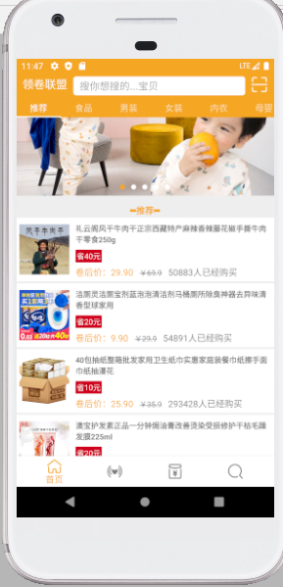

1. **根据类别筛选商品**

**比如想看食品类的：**

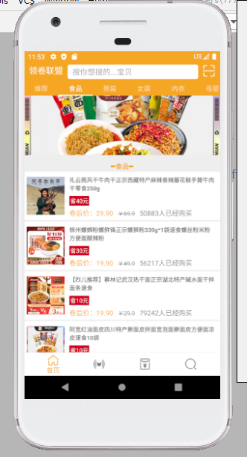

**想看男装：**

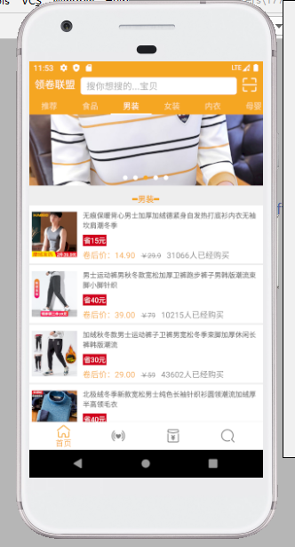

**想看女装：**

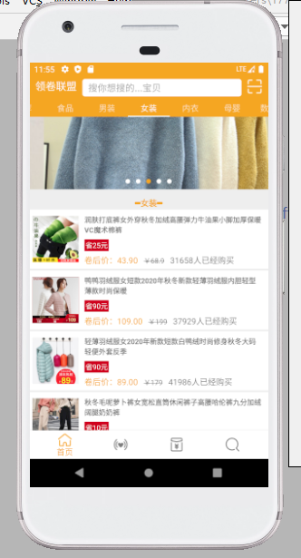

**想看家电：**

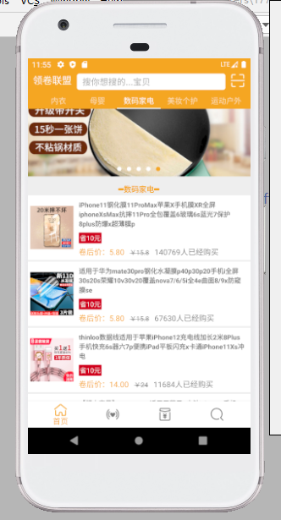

1. **精选宝贝**

**这里给用户推荐一些比较热门的商品，让用户可以更好的更轻松地选择商品。**

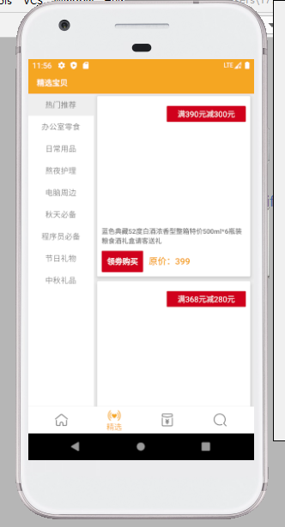

1. **特惠宝贝**

推荐具有优惠力度的商品，给予用户最大的便利

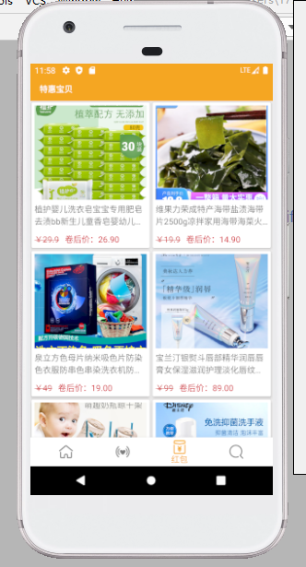

1. **在线搜索**

**用户可以根据关键字搜索自己想要查找的商品，避免自己去商品堆里面找。同时还会推荐一些热门搜索的商品，看用户是否需要。**

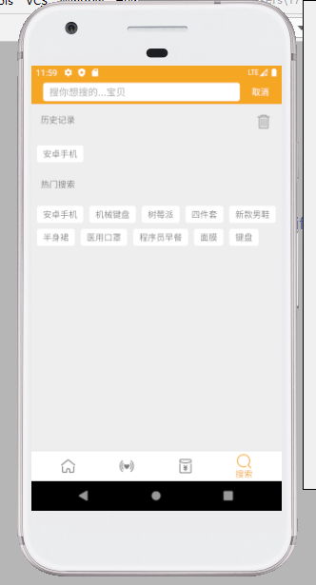

搜索结果示例：

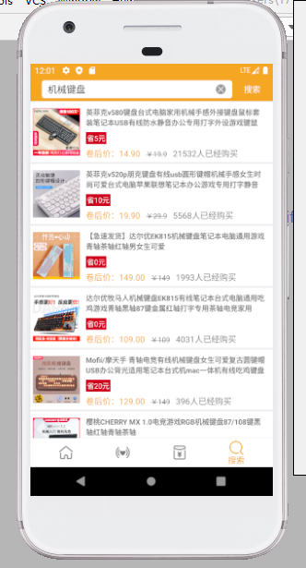

拍照搜索功能：



**获取优惠指令：**

**当用户找到自己心仪的商品之后，点击它，就会进入如下页面，点击复制口令，直接到淘宝去就可以获取相应优惠。**

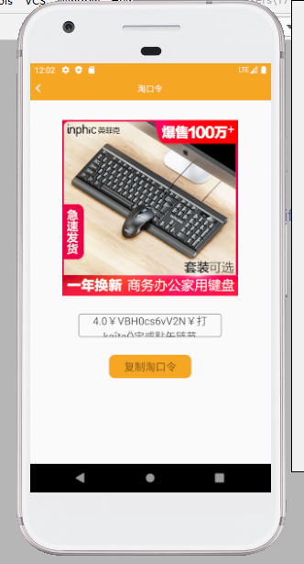

1. **使用技术**

1） 这个项目大体是采用的MVP架构，但是在数据持久化部分，采用的是Room+LiveData+ViewModel，这部分更偏向于MVVM架构

2） 项目采用一个Activity+多个Fragment的模式(其中一共用了4个Activity和十多个Fragment组合而成，这样减少了Activity这个组件的创建和销毁所需的时间)